FitGuard 双模态步态评估终端

摘要
FitGuard是一套运行于PYNQ-Z2平台的双模态步态稳定性评估系统。系统通过腰部MPU6050采集三轴加速度与三轴角速度，经ESP32无线链路发送至PYNQ；同时使用USB摄像头获取人体运动画面，通过PL视觉预处理和PS端运动目标跟踪提取人体位置、尺度及速度等视觉特征。
系统将IMU时序特征和视觉运动特征统一到2.56秒同步时间窗内，送入双分支轻量化一维卷积神经网络。模型的六层Conv1D已通过Vitis HLS部署到PYNQ可编程逻辑PL中，PS端负责数据采集、同步、特征规范化、特征融合、Softmax分类、状态防抖、链路诊断和事件记录。
最终系统能够在Notebook界面中实时显示摄像画面、人体跟踪框、三类运动状态、置信度、跟踪质量、推理耗时和传感器状态，并能在人物丢失或无线IMU断流时输出数据不足或链路故障。项目定位为步态分析与风险提示技术原型，不用于临床诊断。

核心性能指标总表
指标 | 参数或结果 | 测量范围与说明
分析窗口 | 2.56 s | IMU与视觉特征统一时间范围
IMU发送频率 | 约50 Hz | 无线惯性数据采集目标频率
窗口分类准确率 | 94.39% | 融合输入条件下的部署模型输入消融结果
Macro-F1 | 94.37% | 同一融合输入评价条件
PL后端平均稳态耗时 | 33.22 ms | 板端黄金样本自检
PL后端P95耗时 | 33.43 ms | 同一后端自检的耗时统计
PL计算最大绝对误差 | 约0.000122 | 允许误差阈值为0.001
板端黄金样本自检 | 18组全部通过 | 验证PL卷积后端与参考结果的一致性
目标时钟 | 50 MHz | HLS设计目标时钟
布线后时序 | WNS ＋3.586 ns  TNS 0 | 时序约束满足
LUT / BRAM / DSP占用率 | 29.01% / 78.57% / 21.82% | 布线后完整系统资源占用
注1：分类指标为部署模型的输入消融结果，单分支消融采用训练均值替换输入，并非独立训练单模态模型的性能。
注2：PL后端耗时不包含摄像头采集、串口接收、运动跟踪和界面刷新。表中“—”表示当前报告未给出相应实测结果，不能据此计算加速比。

第一部分 作品概述

1.1 功能与特性
FitGuard采用PYNQ-Z2的PS与PL协同架构，融合腰部无线惯性与视觉信息，完成运动状态分类、异常提示及事件记录。
（1）FPGA专用计算硬件。六层Conv1D经Q18.13定点化与HLS部署至PL，形成通过AXI DMA连接PS的卷积运算模块。方案以PL的可重构硬件资源实现专用算子与数据通路，由PS调度硬件计算并完成控制交互，体现了FPGA侧的结构设计与系统集成。板端自检平均稳态耗时为33.22 ms，最大绝对误差约0.000122。
（2）双模态状态分析。IMU与视觉特征在2.56秒窗口内对齐，结合运动轨迹与转身上下文输出稳定、轻度异常和重度异常三类状态，并显示运动框、概率及置信度。
（3）运行管理与事件留存。分类防抖抑制短时波动，数据不足与IMU断流独立提示；重度异常保存事件JSON和触发图像。Notebook同步显示推理耗时与链路状态，运行结束后释放资源。

1.2 应用领域
FitGuard面向需要关注行走稳定性、观察运动状态变化的室内场景，将腰部惯性传感与摄像头视觉相结合，同步分析身体运动强度、空间位移和转身过程。系统通过稳定、轻度异常、重度异常三类状态提示及事件记录，将运动过程转化为便于观察和回看的信息。围绕现有技术能力，主要应用方向包括以下方面。
（1）社区养老与机构照护：在固定步行区域辅助观察老人运动状态，并由照护人员复核异常提示。
（2）康复训练：记录直线行走、往返和转身过程，支持动作回看与阶段比较，不用于疗效判定。
（3）居家步行观察：在客厅、走廊等固定区域进行短时观察，便于家属查看状态及异常片段。
（4）运动健康与平衡训练：同步呈现位移、速度和身体动态强度，为训练指导与动作复盘提供参考。
（5）社区健康体验：用于固定观察点的步行体验和双模态技术展示，并提示数据不足或链路异常。
（6）科研教学：展示无线采集、时间同步、CNN分类、PS与PL协同加速及事件记录流程。
以上应用均需规范佩戴传感器、限定观察区域并进行人工复核；系统仅作为运动观察与风险提示技术原型，不承担临床诊断。

1.3 主要技术特点
系统采用PYNQ-Z2的PS与PL协同架构，按2.56秒窗口对齐IMU与视觉时序。双分支轻量化CNN完成特征提取与融合分类，六层Conv1D通过Vitis HLS部署到PL，PS负责同步、跟踪、融合和运行控制。目标跟踪综合动态区域与轨迹连续性，转身判断结合位置变化、方向反转和角速度时序。系统同时设置分类防抖、传感器质量诊断及NumPy后端自动回退，支持可复核的运行记录。

1.4 主要性能指标
指标 | 参数或结果 | 说明
分析窗口 | 2.56 s | 双模态时序对齐
IMU采集频率 | 约50 Hz | 腰部惯性数据采集
窗口分类准确率 | 94.39% | 融合输入消融评价
Macro-F1 | 94.37% | 融合输入消融评价
板端黄金样本自检 | 18组全部通过 | PL卷积后端验证
平均稳态耗时 | 33.22 ms | PL卷积后端自检
注：分类指标对应本项目部署模型的输入消融评价；耗时为PL卷积后端自检值，不包含采集、跟踪及界面刷新。

1.5 主要创新点
（1）双模态互补感知。融合无线腰部IMU与视觉时序，联合表征身体动态和空间运动。
（2）转身上下文判别。结合动态区域、轨迹连续性及角速度时序，为往返运动分类提供依据。
（3）PS与PL协同推理。将六层Conv1D部署至PL，以定点化和板端自检核验计算结果。
（4）状态与事件协同管理。结合防抖、链路诊断、异常提示及图像留存，支持运行复核。

1.6 设计流程
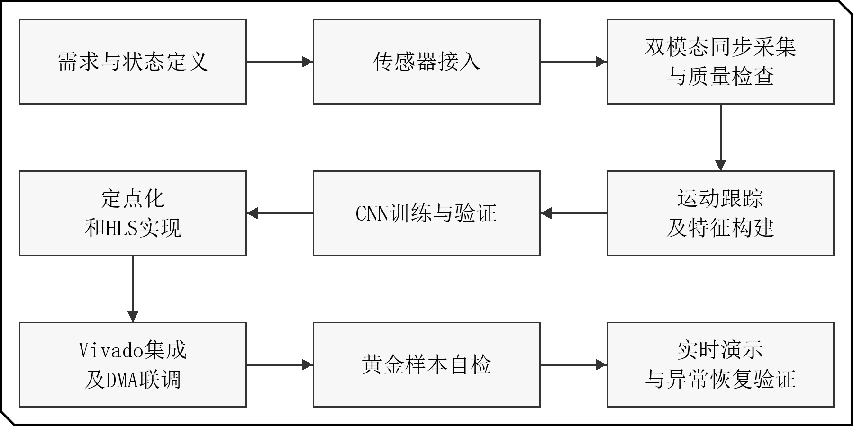

第二部分 系统组成及功能说明

2.1 整体介绍
系统由视觉采集链路、无线惯性采集链路、双模态处理与分类模块、状态管理及显示记录模块组成。两路时序先按时间戳对齐，再进入共同分析窗口；分类概率经过质量判断和状态防抖形成最终输出。
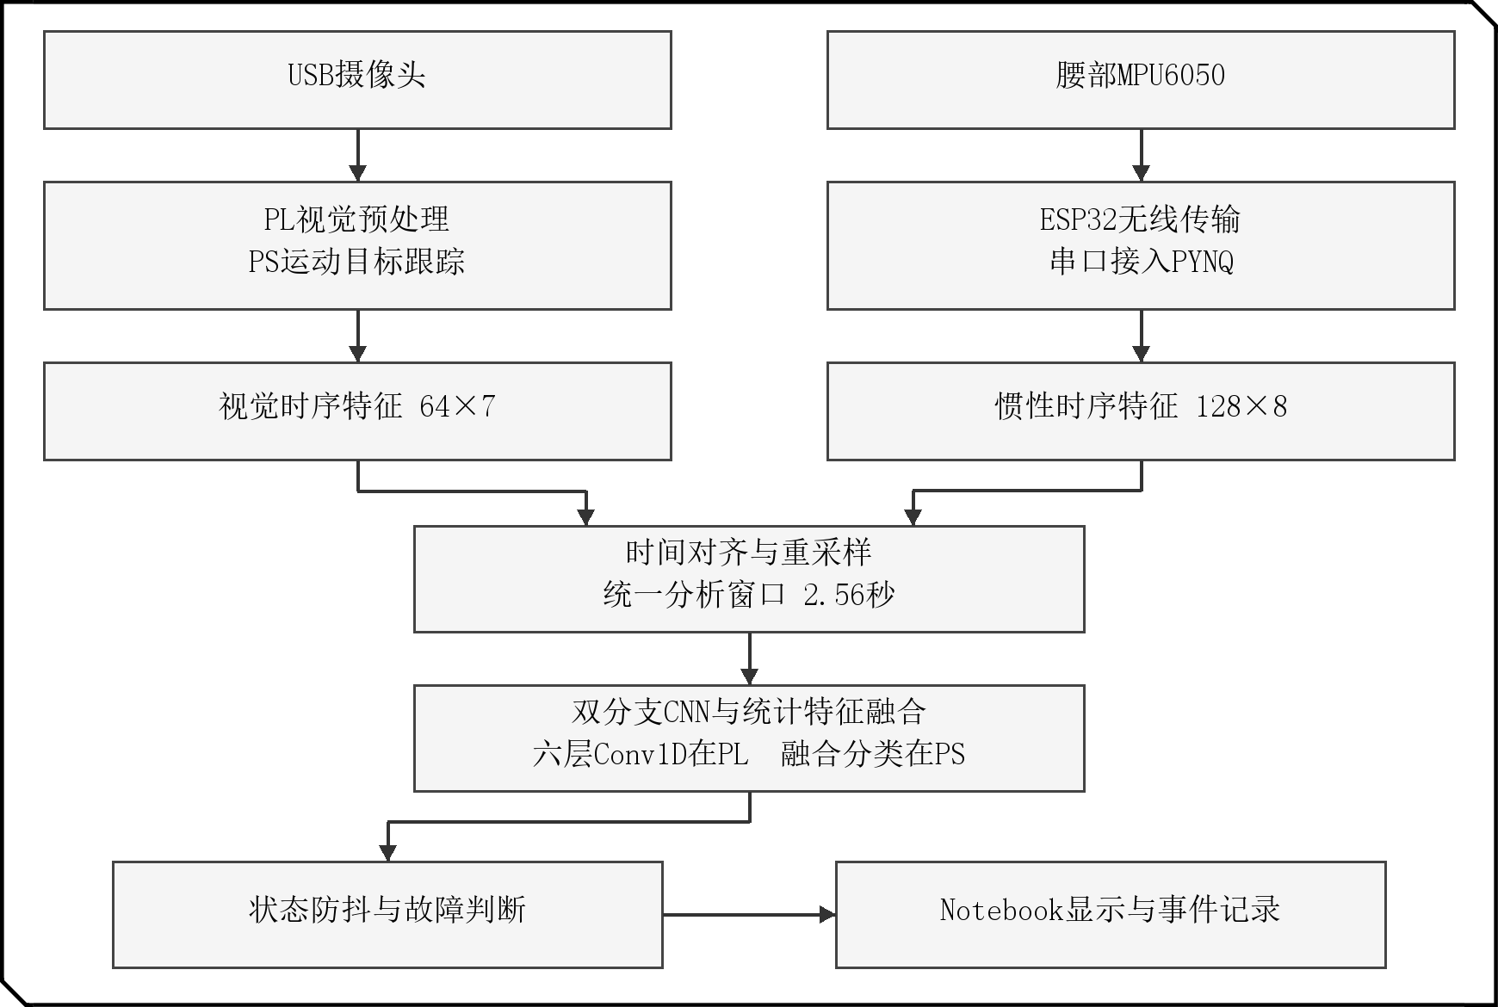
图1 系统总体架构

2.2 硬件系统介绍

2.2.1 硬件整体介绍
系统以PYNQ-Z2为核心计算平台。ARM处理系统PS负责传感器管理、时序同步、运行控制和结果显示；FPGA可编程逻辑PL负责视觉预处理和CNN卷积算子加速。
Logitech C270 USB摄像头用于获取人体运动画面。
MPU6050安装于被测者腰部，采集三轴加速度和三轴角速度。
ESP32 A板作为随身发送端，ESP32 B板通过CH340 USB接口连接PYNQ。
IMU目标发送频率约50 Hz，运行时统计CRC、丢包、乱序和队列状态。

2.2.2 机械设计介绍
当前原型采用腰部佩戴式IMU与外部摄像头配合的部署形式。硬件组成以开发板、传感器和无线网关的集成为主。

2.2.3 电路各模块介绍
系统硬件由惯性采集、无线通信与串口接入、视觉采集以及PS与PL数据交换四个模块组成。两路传感数据接入PYNQ后，分别进入对应的特征处理与推理流程。
（1）惯性采集模块。MPU6050佩戴于被测者腰部，采集三轴加速度与三轴角速度，反映身体运动强度及转动变化。采集数据由随身ESP32 A板接收，并送入无线传输链路。
（2）无线通信与串口接入模块。ESP32 A板通过BLE将惯性数据发送至ESP32 B板。接收端经CH340 USB串口连接PYNQ，系统通过/dev/ttyUSB0读取数据，形成从腰部传感器到处理平台的无线采集通路。
（3）视觉采集模块。Logitech C270摄像头通过USB接口接入PYNQ，提供人体运动画面。图像经PL视觉预处理及PS运动目标跟踪后，提取目标位置、尺度和速度等时序特征，与惯性数据共同参与后续分析。
（4）PS与PL数据交换模块。PYNQ内部通过AXI DMA完成PS与PL之间的数据传输。PS负责采集管理、同步及运算调度，PL执行卷积后端计算，计算结果返回PS用于特征融合和状态分类，构成软硬件协同处理链路。

2.3 软件系统介绍

2.3.1 软件整体介绍
软件以Notebook为实时演示入口，串联采集、同步、特征提取、推理、状态管理和记录。正式系统使用CNN V6双模态候选权重，集成于V8 CNN PL实时运行系统；V8为集成与运行时版本。PS管理摄像头、串口和用户交互，PL承担视觉预处理及卷积后端运算。
表1 PS与PL任务分工
处理区域 | 任务模块 | 主要任务
PL | 视觉预处理 | 视觉掩膜与形态学预处理
PL | 卷积特征提取 | 六层Conv1D、ReLU、池化及全局平均池化
PL | 数据交换 | 通过AXI DMA与PS交换数据
PS | 采集控制 | 摄像头和串口控制
PS | 时序处理 | 时间同步、重采样与规范化
PS | 运动分析 | 人体运动目标跟踪与转身上下文判断
PS | 融合分类 | 特征融合与Softmax分类
PS | 状态管理 | 状态防抖与故障诊断
PS | 记录与显示 | 事件记录、触发图像保存及Notebook显示
演示入口默认采用auto后端选择。PL可用时后端显示pl_cnn_conv1d；PL初始化失败时可自动回退至NumPy参考后端。运行记录中的pl_acceleration_active字段用于标识PL加速是否启用。

2.3.2 软件各模块介绍
（1）数据同步模块
输入为无线IMU数据与摄像头提取的视觉时序数据。模块根据时间戳对齐两路数据，经重采样和规范化构建2.56秒分析窗口，输出尺寸为128×8的惯性输入和64×7的视觉输入。惯性特征包含三轴加速度、三轴角速度及两类模长；视觉特征包含中心位置、面积、宽高和横纵速度。
离线采集切窗采用1.28秒步长，使相邻窗口保留部分重叠；该参数用于数据整理，不代表实时界面的刷新周期。视觉有效性、跟踪质量和运动分数作为辅助信息，为后续数据质量判断提供依据。
表2 同步窗口与输入特征
项目 | 参数 | 说明
分析窗口 | 2.56秒 | 覆盖连续人体运动过程
窗口步长 | 1.28秒 | 数据采集与离线切窗使用
IMU输入 | 128×8 | 六轴原始量 加速度模长 角速度模长
视觉输入 | 64×7 | 中心位置 面积 尺寸 横纵速度
视觉辅助 | 64×3 | 有效性 跟踪质量 运动分数
（2）运动分析模块
输入为经PL预处理的视觉结果及腰部惯性时序。视觉跟踪以动态变化区域为候选，结合目标面积、人体框纵横比例、位置连续性、移动方向和跟踪质量筛选运动目标，并采用短时丢失保持维持轨迹衔接，输出运动框及位置、尺度和速度特征。
转身上下文处理综合人体中心位置变化、运动最大位移、方向反转、视觉速度及腰部角速度时序，为往返行走中的状态判别提供依据。分类过程同时参考身体动态强度与空间运动信息，避免仅凭单一角速度峰值作出判断。
（3）模型推理模块
输入为完成同步和规范化的惯性、视觉特征及统计特征。IMU分支与视觉分支分别提取时序特征，统计分支提供运动范围及动态统计信息；三路特征经融合层和Softmax分类，输出稳定、轻度异常、重度异常三类状态的概率。输入尺寸和网络参数分别见表2、表3。
六层Conv1D部署在PL，通过AXI DMA与PS交换数据；PS负责运算调度、特征融合与分类输出。系统默认自动选择计算后端，PL可用时启用卷积加速，初始化失败时回退至NumPy参考后端，并记录实际后端状态。
表3 双模态CNN网络结构
分支 | 输入尺寸 | 层配置 | 特征输出
IMU | 128×8 | Conv1D 32/k9 → 64/k5 → 96/k3 | 48维
视觉 | 64×7 | Conv1D 24/k9 → 48/k5 → 64/k3 | 48维
统计特征 | 8维 | 全连接24 → 16 | 16维
注：k表示卷积核大小。两个时序分支均在前两层卷积后进行池化，第三层后接全局平均池化，再映射到48维特征。融合层将48＋48＋16维特征拼接，依次经过Dense 80、Dropout 0.25、Dense 40、Dropout 0.15及三分类Softmax。
（4）状态管理模块
输入为分类概率、视觉跟踪质量及IMU链路状态。模块先判断传感数据是否满足分析条件，再对分类结果进行连续确认，抑制短时波动：初始状态建立及严重程度上升通常需连续2次确认，普通恢复需连续3次，从重度异常恢复需连续4次；重度异常原始概率达到0.88时允许快速响应。
数据尚未形成完整窗口时显示WARMING UP；两路数据可用时显示OK；视觉跟踪不可靠或数据不足时显示DATA INSUFFICIENT；IMU超时或无线链路异常时显示LINK FAULT。通过独立提示区分运动分类与采集状态，并在链路恢复后继续处理。
表4 分类状态防抖规则
状态变化 | 确认要求
初始状态建立 | 连续2次
向更严重状态切换 | 连续2次
普通恢复 | 连续3次
从重度异常恢复 | 连续4次
高置信度重度异常 | 原始概率达到0.88时允许快速响应
表5 传感器状态与提示
提示 | 含义
WARMING UP | 正在积累初始同步窗口
OK | IMU与视觉链路可用
DATA INSUFFICIENT | 人物跟踪不可靠或视觉数据不足
LINK FAULT | IMU数据超时或无线链路异常
（5）显示与记录模块
输入为运动跟踪结果、分类概率、最终状态和运行统计。Notebook界面同步显示摄像画面、人体运动框、PL视觉掩膜、三类概率、置信度、跟踪质量、推理耗时、摄像头帧率及IMU链路信息，便于查看采集、计算与状态输出是否正常。
重度异常触发画面提示，并保存事件JSON记录与触发图像，用于事后回看和复核。每次运行独立保存记录；手动结束后释放摄像头、串口及PL资源，完成运行收尾。

第三部分 完成情况及性能参数

3.1 整体介绍
项目已经完成无线IMU链路、摄像头视觉链路、双模态同步采集、M01至M06数据整理、运动目标跟踪、转身上下文处理、随机森林保留版本、双分支CNN、状态防抖、故障提示、异常事件记录以及六层Conv1D的PL实现。
PL部分已完成新bit和hwh生成、DMA通信、NumPy自动回退、18组黄金样本自检及真实实时后端启用验证。原稳定bitstream、随机森林版本、NumPy CNN版本和多个修改前备份均已保留。当前工程已具备完整原型演示能力。

3.2 工程成果
项目已完成传感器部署、双模态采集链路接入、PL卷积加速及Notebook实时交互的系统集成，形成从运动数据采集到状态显示与事件留存的完整工程流程。

3.2.1 机械成果
原型采用腰部佩戴式IMU、外部摄像头与PYNQ开发板配合的部署形式。腰部模块随人体运动采集惯性信息，外部摄像头获取观察区域内的运动画面，开发板负责两路数据的统一处理。各部分通过无线链路和USB接口连接，形成采集端与处理端分离的硬件布局。
该部署形式兼顾人体运动采集与固定区域视觉观察：惯性模块通过无线方式传输数据，减少采集线缆对行走过程的牵制；摄像头、无线网关与处理平台分工明确，便于现场布置、设备连接和功能演示。

3.2.2 电路成果
已完成MPU6050、ESP32 A板、ESP32 B板与PYNQ之间的惯性数据链路联调。腰部数据经BLE传输至接收端，再通过CH340 USB串口接入PYNQ；Logitech C270摄像头通过USB接口提供视觉输入，实现惯性与视觉双链路协同采集。
已完成PL加速工程的bit配置文件与hwh硬件描述文件生成，并通过AXI DMA验证PS与PL之间的数据交换。六层Conv1D已部署至PL，板端自检和实时运行日志确认卷积加速后端实际参与运算，完成了硬件配置、数据传输与计算调用的集成验证。

3.2.3 软件成果
已形成实时演示、PL黄金样本自检、双模态输入消融及同步数据采集四类Notebook工程入口，分别支持系统运行展示、加速后端结果核验、输入模态作用分析和数据采集整理。
实时演示界面集成人体运动框、三类状态概率、置信度、跟踪质量、推理耗时和IMU链路信息。软件具备状态防抖、数据不足提示、无线断流判断及恢复处理功能；重度异常触发画面提示，并保存事件JSON记录与触发图像，便于回看和复核。
运行管理支持PL后端自动选择与NumPy参考后端回退，并保留实际后端启用信息。每次运行独立保存记录，结束时释放摄像头、串口及PL资源，使采集、推理、交互与记录形成衔接完整的软件流程。

3.3 特性成果

3.3.1 数据集与评价范围
项目围绕稳定、轻度异常和重度异常三类运动状态开展双模态数据采集，通过统一的时间对齐、特征处理和评价流程，验证模型分类效果及软硬件协同运行能力。
（1）双模态同步采集。腰部MPU6050采集三轴加速度与三轴角速度，摄像头记录人体运动画面，并提取目标中心位置、面积、尺寸及横纵速度等视觉特征。两路数据关联对应的运动状态信息，为分类评价提供输入。
（2）质量检查与窗口构建。采集后依据采样率、CRC校验、丢包情况、视觉有效性及跟踪质量检查数据。通过时间戳对齐、重采样和规范化，将两路特征组织为2.56秒的同步分析窗口，分别形成128×8的惯性输入和64×7的视觉输入，保证模型输入尺寸与时间范围一致。
（3）分类评价与输入消融。采用窗口准确率、Macro-F1和试次准确率评价分类结果。在同一部署模型上保留双模态输入，或将某一分支输入替换为训练均值，比较不同输入条件下的表现。各组采用一致的评价窗口及指标口径，用于分析模型对惯性与视觉信息的依赖程度。
（4）板端计算与运行验证。利用黄金样本核验PL卷积后端与参考计算结果的一致性，统计特征误差和稳态耗时；结合实时运行日志检查PL后端启用状态，并核验采集、分类显示和事件记录的流程衔接。分类指标、卷积后端精度及运行功能分别评价，以明确各项结果的测量范围。
其中，输入消融用于分析已部署模型对不同模态的依赖，不等同于分别训练单模态模型的对照实验；卷积后端自检耗时不包含采集、运动跟踪与界面刷新。

3.3.2 双模态输入消融结果
表6 部署模型输入消融结果
输入方式 | 窗口准确率 | Macro F1 | 试次准确率
IMU＋视觉 | 94.39% | 94.37% | 100.00%
仅IMU效果 | 92.65% | 92.63% | 97.87%
仅视觉效果 | 40.91% | 35.41% | 44.68%
在当前输入消融条件下，融合输入的窗口准确率较仅保留IMU输入高1.74个百分点。结果表明，腰部IMU是当前主要判别信息来源，视觉提供运动位置、速度及转身上下文信息。
本实验属于部署模型输入消融：将某一分支输入替换为训练均值，评价已部署模型对各类输入的依赖程度。表中“仅IMU效果”和“仅视觉效果”均为该消融条件下的结果，并非独立训练的单模态模型性能。

3.3.3 定点化与PL精度验证
Q18.13定点回归的分类一致率为100%；HLS C仿真无错误，最大特征误差约0.0001220703125。目标时钟为50 MHz，HLS最坏估计延迟约23.795 ms。板端另使用18组黄金样本验证PL卷积后端，结果如下。
表7 板端黄金样本自检结果
指标 | 结果
黄金样本 | 18组全部通过
最大绝对误差 | 约1.22×10⁻⁴
允许误差阈值 | 0.001
平均稳态耗时 | 33.22 ms
P50耗时 | 33.18 ms
P95耗时 | 33.43 ms
最大稳态耗时 | 33.62 ms
上述耗时为PL卷积后端自检指标，其测量范围不包括摄像头采集、串口接收、时间同步、运动跟踪和界面刷新。

3.3.4 硬件资源 时序与功耗
表8 布线后完整系统资源占用
资源 | 使用量 | 总量 | 占用率
Slice LUT | 15431 | 53200 | 29.01%
Slice寄存器 | 11581 | 106400 | 10.88%
Block RAM Tile | 110 | 140 | 78.57%
DSP | 48 | 220 | 21.82%
布线后WNS为＋3.586 ns，TNS为0，所有时序约束满足。
Vivado估计总片上功耗1.848 W，其中动态功耗1.694 W，静态功耗0.155 W。
功耗为工具估计值，不是外部仪器测得的整板功耗。
BRAM占用率为78.57%，是当前所列硬件资源中占用比例最高的一项。

3.3.5 实时运行与链路验证
已有连续运行记录，共产生737次分类，Stable、Mild Abnormality和Marked Abnormality三类均有输出。运行记录包含约40400个IMU样本，串口接收率约99.881%，出现1次CRC错误和48个丢失样本，无乱序样本和队列丢弃，程序通过手动中断正常结束。
最新实时演示记录显示后端active为pl_cnn_conv1d、pl_acceleration_active为true且fallback_reason为空，说明真实演示链路已调用PL CNN加速模块，而不是仅运行NumPy模型。
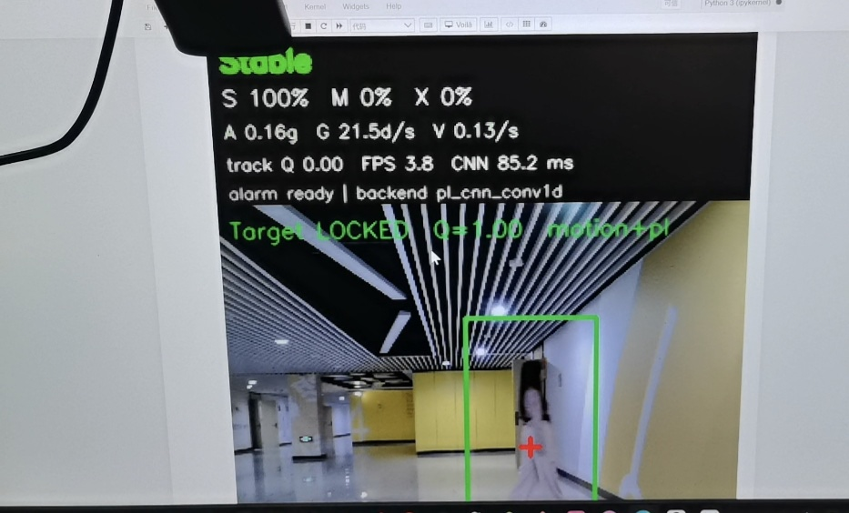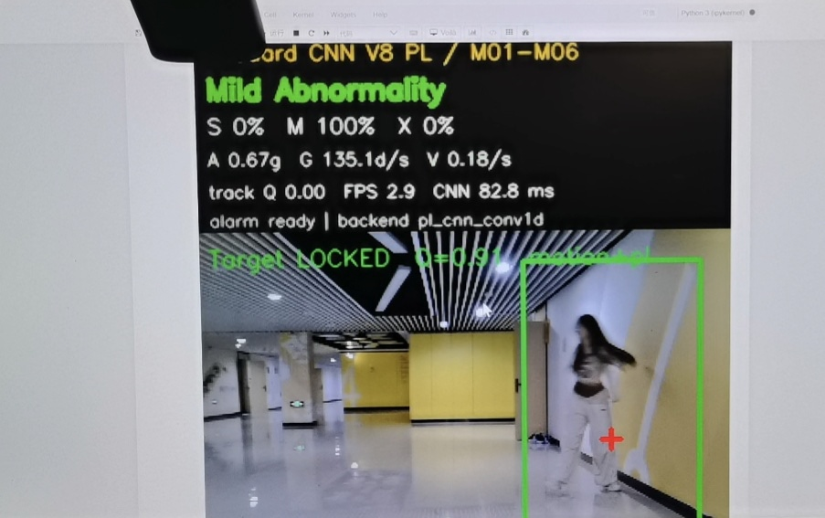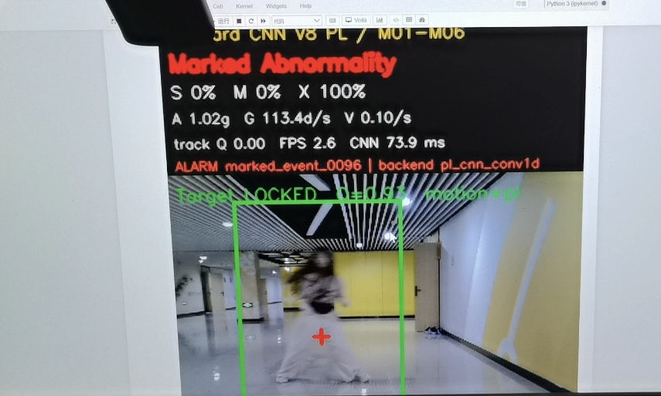
图2 FitGuard实时运行中的三类状态输出示例：
（a）稳定；（b）轻度异常；（c）重度异常
该记录验证了系统的连续运行、三类状态输出及真实PL后端调用。记录中的类别输出情况用于说明运行功能，分类准确率以对应的数据集评价结果为准。

第四部分 总结

4.1 心得体会
本项目的实现表明，双模态运动评估需要同时解决传感器接入、时间同步、特征表达和实时运行问题。单纯增加输入模态或提高模型复杂度，并不能替代对数据质量和处理链路的检查。将两路数据统一到固定时间窗口，是保证网络输入稳定和分类结果可比的基础。
视觉方案从高亮区域选择转向动态变化与轨迹连续性约束，体现了工程实现需要围绕实际干扰逐步修正。转身引起的角速度峰值也说明，异常判断应结合空间运动及时间上下文，不能只依赖单一瞬时阈值。对目标丢失和无线断流设置独立状态，有助于区分运动异常与采集故障。
在FPGA实现中，定点回归、HLS仿真、综合实现、DMA联调和板端自检构成了逐级验证链。HLS估计延迟、板端卷积后端耗时和完整系统端到端耗时具有不同边界，应分别评价。实时记录中的后端启用信息，则为确认实际调用PL提供了依据。
本项目完成了双模态采集、同步、运动跟踪、CNN分类、PL卷积加速及Notebook显示记录的系统集成。现有性能结论对应当前数据规模与受控测试场景，项目成果体现为可运行、可记录和可核验的步态稳定性评估技术原型。

第五部分 参考文献

项目技术资料
[1]FitGuard项目组. 实时演示工程[CP]. FitGuard_Wireless_Live_Demo_CNN_PL.ipynb.
[2] FitGuard项目组. PL黄金样本自检工程[CP]. FitGuard_CNN_PL_Selftest.ipynb.
[3] FitGuard项目组. CNN V6输入消融工程[CP]. FitGuard_CNN_V6_Input_Ablation.ipynb.
[4] FitGuard项目组. 同步数据采集工程[CP]. FitGuard_Motion_Collector_V2.ipynb.

附录A 工程入口文件

综合实时演示
FitGuard_Wireless_Gateway_Deploy/
FitGuard_Wireless_Live_Demo_CNN_PL.ipynb

PL黄金样本自检
FitGuard_Unified_Test/
FitGuard_CNN_PL_Selftest.ipynb

双模态输入消融
FitGuard_Wireless_Gateway_Deploy/
FitGuard_CNN_V6_Input_Ablation.ipynb

同步数据采集
FitGuard_Wireless_Gateway_Deploy/
FitGuard_Motion_Collector_V2.ipynb

